Press Release

Cérémonie de remise des prix de la 43e édition des " 2022 Japan BtoB Advertising ".
Le 2 juin 2022, la cérémonie de remise des prix de la 43e édition des "2022 Japan BtoB Advertising Awards" s'est tenue au Royal Park de Nihonbashi, à Tokyo. L'événement était organisé par la B to B Advertising Association Japan.
Lors de cette occasion spéciale, le livre du 100e anniversaire de GC "Smile for the World" a reçu le prix spécial du jury.

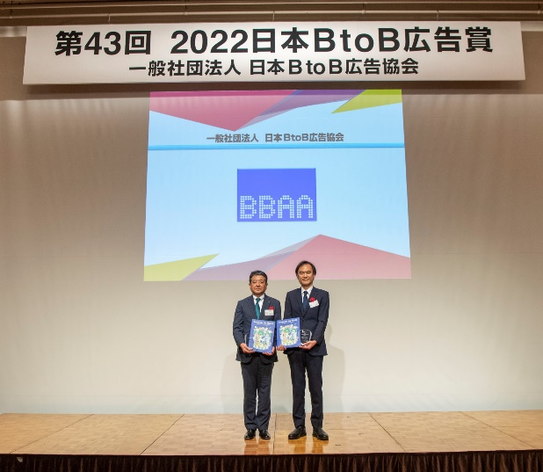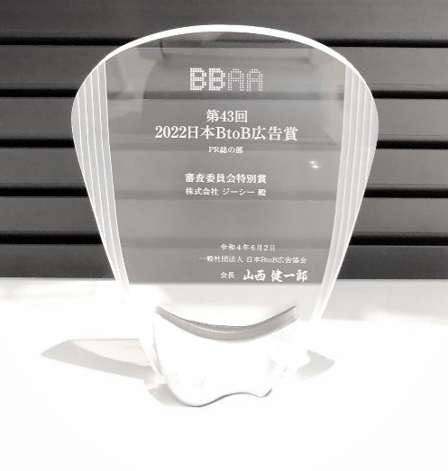
Les représentants de l'annonceur (M. Masayuki Nakagawa, directeur général de GC, à gauche) et de la société de production (M. Tetsuro Yamaguchi, directeur de Dental Diamond, à droite) ont reçu leur récompense.

Prix

Ce livre a été créé pour partager avec les parties prenantes ce que nous privilégions depuis notre fondation, et comment nous nous engageons à fabriquer des produits et à fournir des services avec une passion durable, expliquant les trois mots clés qui décrivent le mieux GC : "SEMUI", "Nakama (GC Associates)", et "Vision Management" avec des histoires de la vie quotidienne depuis des générations.

Au verso, en guise d'illustration de notre avenir proche, nous avons exprimé les efforts déployés par GC avec des produits et des services dans le monde entier pour favoriser la santé bucco-dentaire qui devrait être essentielle dans la vie de tous pour "sourire", "manger" et "parler", en espérant la réalisation d'un "monde sain et heureux où chacun peut sourire".

Lors de la cérémonie de remise des prix, en plus du "Prix du ministre de l'économie, du commerce et de l'industrie", du "Prix spécial du jury", du "Prix des ODD" et du "Prix d'encouragement", des prix "Or / Argent / Bronze" ont été sélectionnés pour chacune des 13 catégories sur un total de 279 candidatures, et les représentants des annonceurs et des sociétés de production ont été récompensés sur scène.

GC Corporation a célébré son 100ème anniversaire le 11 février 2021 et a annoncé sa nouvelle vision 2031 : "Devenir la première société dentaire engagée dans la réalisation d'une société saine et durable". Le groupe GC continuera à unir ses efforts pour réaliser cette vision, en contribuant à la santé et au sourire de tous dans le monde entier.
Nous nous réjouissons de votre soutien continu pour l'avenir.
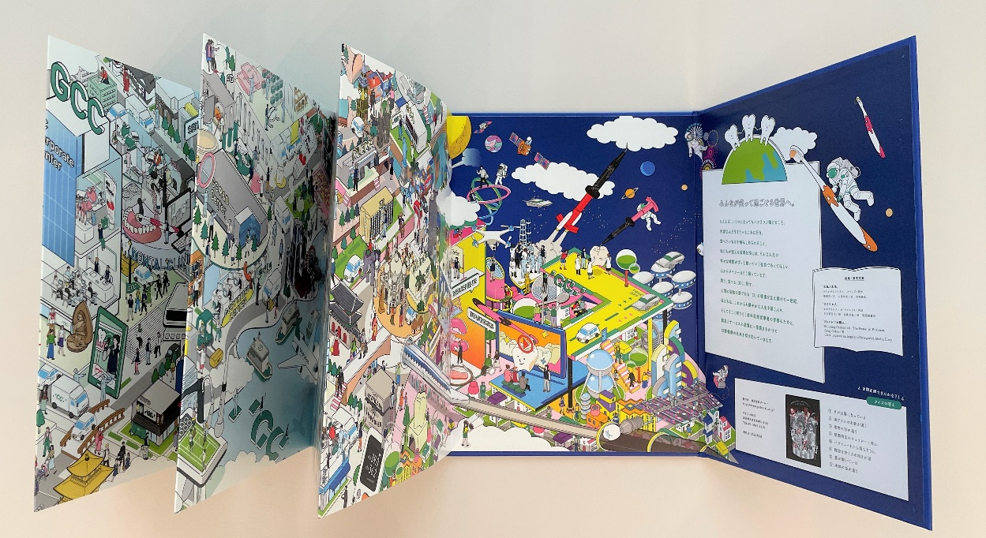

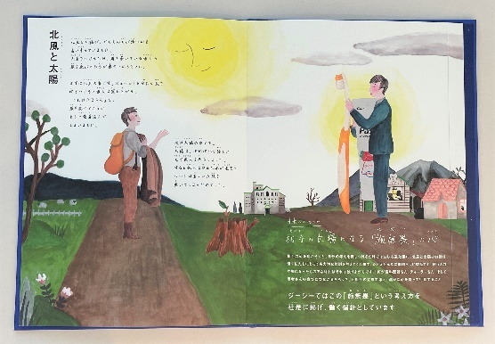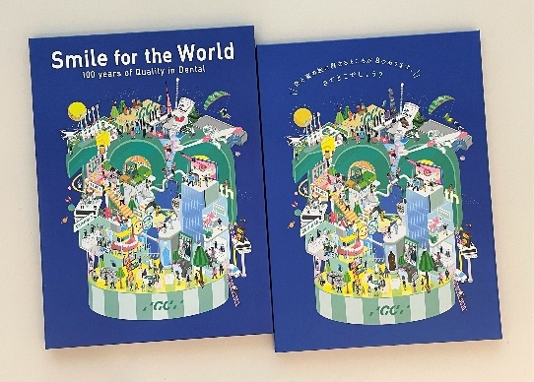
La version numérique du livre est disponible ici.
https://www.gcdental.co.jp/gcmessagebook/en/

